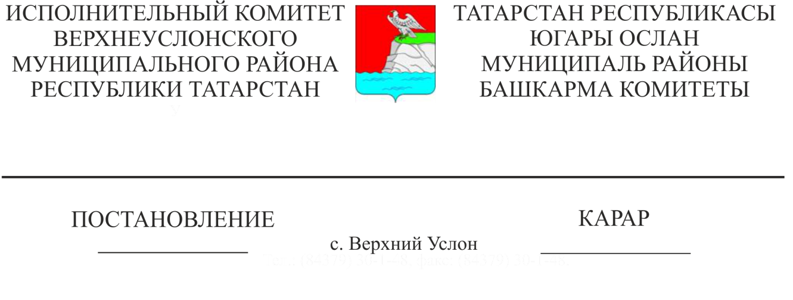

25.08.2022 916

«Татарстан Республикасы Югары Ослан муниципаль районы мәгариф системасы мониторингын үткәрү кагыйдәләрен һәм күрсәткечләрен раслау турында» 2019 елның 01 февралендәге 70 номерлы Башкарма комитет карарына үзгәрешләр кертү хакында

Россия Федерациясе Хөкүмәтенең «Россия Федерациясе Хөкүмәтенең 2013 елның 5 августындагы 662 номерлы карарына үзгәрешләр кертү турында» 2022 елның 24 мартындагы 450 номерлы карары нигезендә Югары Ослан муниципаль районы Башкарма комитеты КАРАР БИРӘ:

1. Югары Ослан муниципаль районы Башкарма комитетының "Татарстан Республикасы Югары Ослан муниципаль районы мәгариф системасын мониторинглауны һәм мониторинглауны башкару кагыйдәләрен раслау турында" 2019 елның 01 февралендәге 70 номерлы карарына түбәндәге үзгәрешне кертергә:

1.1. Карарның 6 пунктын түбәндәге редакциядә бәян итәргә:

6. «Мониторинг, аккредитация мониторингын да кертеп, федераль статистик күзәтү мәгълүматлары, тикшерүләр, шул исәптән социологик тикшерүләр, белем бирү эшчәнлеген башкаручы оешмалар эшчәнлеге, "Интернет" мәгълүмати-телекоммуникация челтәрендәге белем бирү оешмаларының рәсми сайтларында урнаштырылган мәгълүмат (алга таба текст буенча - "Интернет"), массакүләм мәгълүмат чараларында басылып чыккан мәгълүмат, шулай ук Югары Ослан муниципаль районының мәгариф системасы мониторингы күрсәткечләре буенча МКУ "Татарстан Республикасы Югары Ослан муниципаль районы мәгариф бүлеге" нә кергән мәгълүмат».

2. Әлеге карарны Югары Ослан муниципаль районының рәсми сайтында һәм Татарстан Республикасының хокукый мәгълүматның рәсми порталында урнаштырырга.

3. Әлеге карарның үтәлешен контрольдә тотуны үз өстемдә калдырам.

Башкарма комитет җитәкчесе И. И. Шакиров

Әзерләде һәм бастырды

В. В. Касыймов

34 нөсхәдә